GUÍA RELIGIÓN Y VALORES

Nombre: | Curso: 3°A | Fecha: semana N° 21
¿QUÉ APRENDEREMOS?
Objetivo (OA3): Identifican conductas que son negativas en las relaciones interpersonales (por ejemplo: molestar, mentir, pegar, ignorar al otro).
Contenidos: Buena Convivencia.
Objetivo de la semana: Distinguir entre conductas que favorecen la convivencia y aquellas que no la favorecen mediante realización de guía de aprendizaje.
Habilidad: Distinguir.

¿Qué necesito saber?
Para comenzar necesitas saber de qué se trata la habilidad de distinguir y qué entendemos por buena convivencia.

Entonces:
Distinguimos cuando: Reconocer una cosa entre varias por alguna característica o señal distinta.
Entendemos por buena convivencia: coexistencia pacífica y armoniosa de individuos o grupos humanos en un mismo espacio.

La convivencia es parte de las necesidades del ser humano, necesitamos interactuar con otros individuos para alcanzar nuestro bienestar.

FOMENTANDO LA BUENA CONVIVENCIA

Coincidir en tiempo y espacio con varios miembros de una familia puede ser más o menos complejo. Muchos integrantes también significa caracteres diferentes y que no siempre coincidan. Por ello, para evitar situaciones de conflicto, es importante la comunicación.

ACTITUDES QUE FAVORECEN LA BUENA CONVIVENCIA
- Las cosas se solucionan conversándolas: es importante que siempre haya comunicación, sobre todo al momento de tener problemas. Si no se hablan, y se dejan sin resolver, suelen acumularse y causar grandes conflictos más adelante.

- Siempre debe haber respeto: Independiente de cuán grande pueda ser una discusión, siempre debe existir un elemento presente, el respeto.

- Saber disculparse: reconocer nuestros errores y disculparnos ayuda a mejorar cualquier problema que podamos tener y así mejora nuestra relación con el resto de las personas que nos rodean.
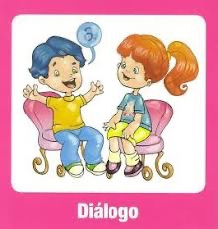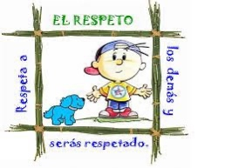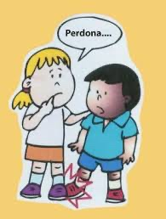

ACTIVIDAD1 : Adivinando en familia.
- Instrucciones: 1.Lean atentamente cada adivinanza. 2. En familia traten de resolverlas.
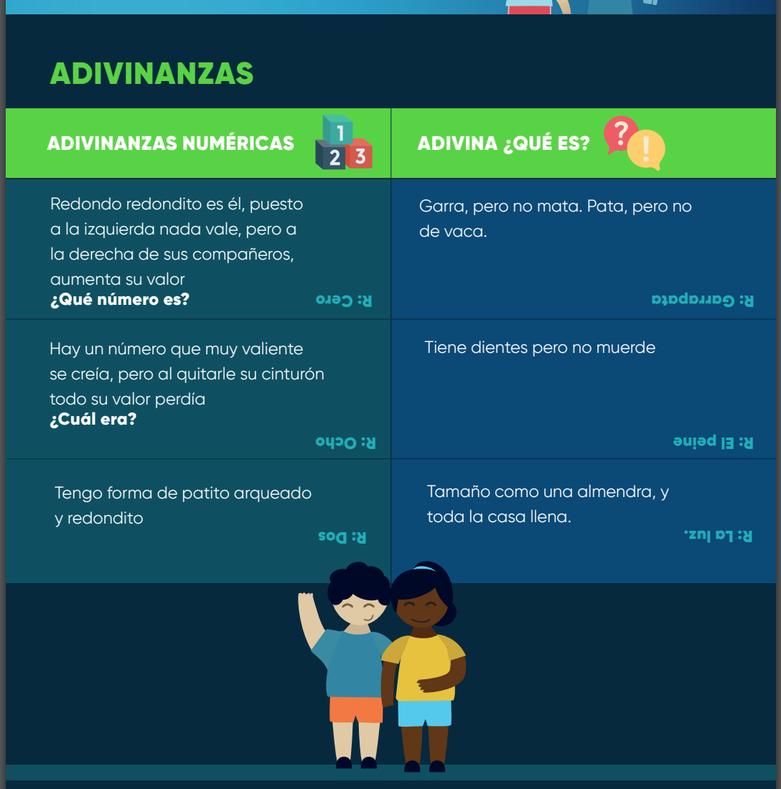

ACTIVIDAD 2: Encuentra las diferencias.
Instrucciones: 1. Mira atentamenta la imagen. 2. Busca las 7 diferencias entre ambas imágenes. 3. Marca cada diferencia.
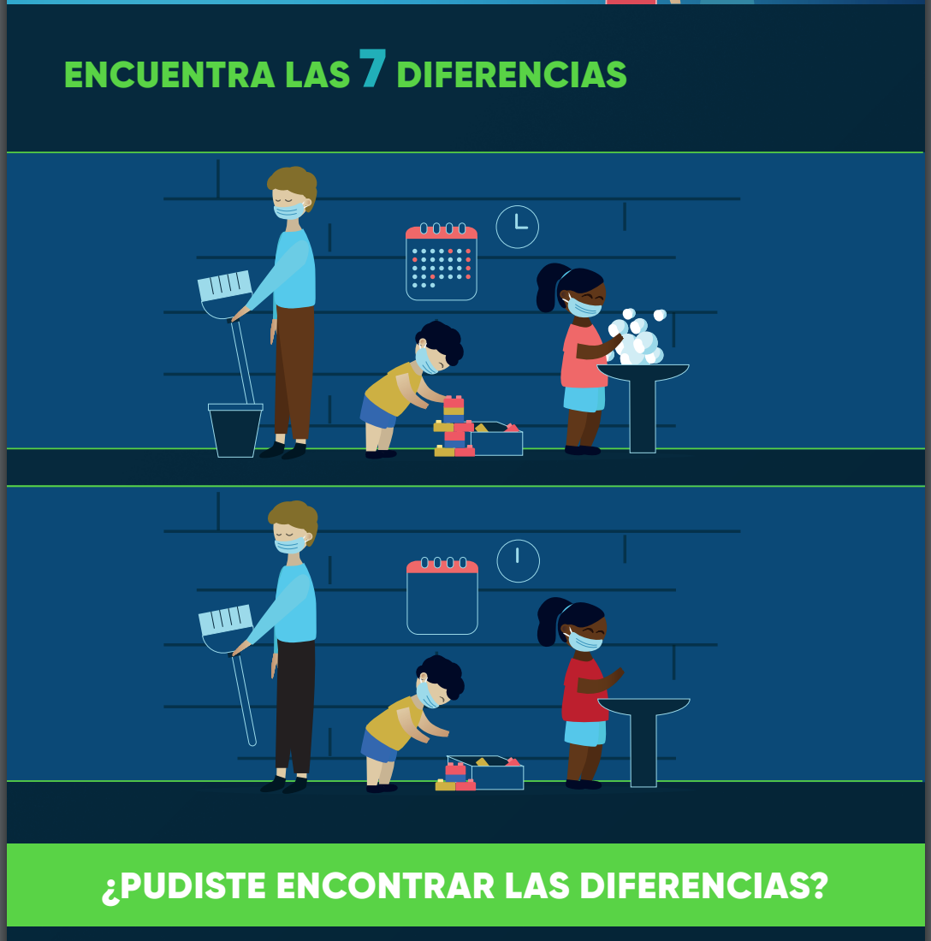

PARA REFLEXIONAR
¿Por qué es importante tener buena convivencia con las personas que nos rodean durante este tiempo de distanciamiento social? ________________________________________________________________________________________________________________________________________________________________
No olvides enviar una foto de tus actividades terminadas al WhatsApp del curso.
Autoevaluación o Reflexión personal sobre la actividad:
¿Qué fue lo más difícil de este trabajo? ¿Por qué? ..................................................................................................................................................................................................................................................................................................................................

